**Obilniny:**

Čo sú to obilniny?.................................................................................................................

..............................................................................................................................................

Ako sa volajú ich semená?....................................................................................................

Aký význam má pestovanie obilnín?.....................................................................................

..............................................................................................................................................

Priraď názov obilniny k príslušnému číslu na obrázku:

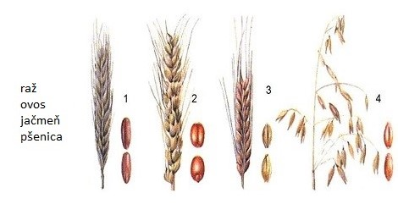

Čo sa vyrába z pšenice? ........................................................................................................

Čo sa vyrába z jačmeňa?.......................................................................................................

Čo sa vyrába z ovosa?...........................................................................................................

Čo sa vyrába zo zrna raži?.....................................................................................................

Na čo sa používa kukurica?...................................................................................................

**Krmoviny:**

Ktoré krmoviny poznáš?.......................................................................................................

..............................................................................................................................................

Aký je ich význam?................................................................................................................

..............................................................................................................................................

Čo sú hľuzkové baktérie?......................................................................................................

..............................................................................................................................................